西安交通大学实验报告
课程_ 计算机程序设计 实验名称 类与对象 第 1 页
系 别______钱学森学院_____ 实 验 日 期 2019 年 4月 27 日
专业班级__ 钱学森班83班 _ 组别_____________
实 验 报 告 日 期 2019 年 4月27日
姓 名___李庆尧___学号__2160506114____ 报 告 退 发 ( 订正 、 重做 )
同 组 人_________________________________ 教 师 审 批 签 字

- 实验目的
掌握类的定义和使用。
二.实验内容
（－）实验题目一：
（必做题）完善课件中轿车类定义，增加倒车函数和斜线下降函数，另外实现播放音乐歌曲的同时正常行驶、倒车等运动。将运行视频和源程序压缩成一个文件，并上传到电子教室。
1.程序源代码
#include<iostream>
#include<windows.h>
using namespace std;
class autocar
{
private:
char type[20]; //汽车型号
char shape[20]; //汽车形状
int v; //指以1000/v秒速度走一步
int meleage; //总里程
char way; //A水平运动、B倒车、C垂直下降、D斜线下降、空格空挡
char sl[10][40]; //10首歌曲名称
float price; //价格
int oil; //耗油量
int outdate; //出厂日期
int carry_customer; //载客量
void movecar(int l,int k); //水平向右运动L步
void downcar(int l,int k); //垂直下降运动
void invcar(int l,int k); //水平向左行走L步
void down45car(int l,int k); //斜线向下行走
public:
void set_datas(char *, char *, char *gq[], float, int, int, int, char, int, int); //初始化数据成员
void play_mp3(int p); //播放歌曲
void show_info(); //显示轿车信息
void car_run(); //轿车运行
};
void autocar::set_datas(char *ty, char *sh, char *gq[], float pr=0.0, int od=0, int vv=1, int ml=0, char ww=' ', int oo=0, int cc=3)
{//初始化数据成员
strcpy(type,ty);
strcpy(shape,sh);
for(int i=0;i<10;i++) strcpy(sl[i],gq[i]);
v=vv;
meleage=ml;
way=ww;
price=pr;
oil=oo;
outdate=od;
carry_customer=cc;
}
void autocar::show_info()
{//显示轿车信息
cout<<endl<<"轿车型号："<<type<<endl;
cout<<"轿车形状："<<shape<<endl;
cout<<"总里程："<<meleage<<"公里"<<endl;
cout<<"耗油量："<<oil<<"升"<<endl;
cout<<"轿车价格："<<price<<"元"<<endl;
cout<<"出厂日期："<<outdate/10000<<"年"<<(outdate%10000)/100<<"月"<<outdate%100<<"日"<<endl;
cout<<"载客量："<<carry_customer<<endl;
cout<<"歌曲列表："<<endl;
for(int i=0;i<10;i++) cout<<sl[i]<<endl;
}
void autocar::play_mp3(int p)
{
int i,j;
do
{
for(i=0;i<10;i++)
cout<<i<<"\t"<<sl[i]<<endl;
cout<<i<<"\t"<<"退出播放"<<endl;
cout<<"输入歌曲名单左边数字：";
cin>>j;
} while(j<0||j>10);
if (j==10) return;
char str[100]="play "; //play后有空格
strcat(str,sl[j]);
char c[]=" repeat";
cout<<str;
strcat(str,c);
mciSendString(str,NULL,0,NULL);
//在Dec-C++环境中还要进行设置：
//工具\编译器选项\编译器\在连接器命令加入以下命令\-lwinmm
//mciSendStringA(str,NULL,0,NULL); //在VC2008调用此函数
//mciSendString(str,NULL,0,NULL); //在VC6.0调用此函数
if(p==1){ // 边听音乐边运动
car_run();
}
cout<<endl<<"输入任何字符结束播放：";
char a;
cin>>a;
str[0]='s';
str[1]='t';
str[2]='o';
str[3]='p';
mciSendString(str,NULL,0,NULL);
}
void autocar::car_run()
{
int dl;
do
{

cout<<"\n输入运动方式(A-向右,B-垂直向下,C-倒车,D-斜线向下,E-停车)：";
cin>>way;
if (way>='A' && way<='D')
{
cout<<"\n输入速度(1,2,3,4,5)：";
cin>>v;
cout<<"输入运动里程：";
cin>>dl;
if(way=='A') movecar(dl,v);
if(way=='B') downcar(dl,v);
if(way=='C') invcar(dl,v);
if(way=='D') down45car(dl,v);
}
}while(way!='E');
}
void autocar::movecar( int l, int k )
{ //水平向右行走
int i, j, b;
char del_car[80];
for (i = 0; i<strlen(shape); i++) del_car[i] = '\b';
del_car[i] = '\0';
cout<<type<<"总里数："<<meleage<<endl;
cout << "水平向右行走" << l << "步" << endl;
for (i = 0; i < l; i++)
{
cout << ' ' << shape;
Sleep(1000 / k);
cout << del_car;
}
meleage+=l;
cout<<endl<<type<<"总里数："<<meleage<<endl;
}
void autocar::downcar(int l, int k)
{ //垂直下降运动
int i, j, b;
char del_car[80];
for (i = 0; i<strlen(shape); i++) del_car[i] = '\b';
del_car[i] = '\0';
cout<<type<<"总里数："<<meleage<<endl;
cout << "垂直向下降落" << l << "步" << endl;
for (i = 0; i < l; i++)
{
cout << shape;
Sleep(1000 / k);
cout << del_car;
for (j = 0; j < strlen(shape); j++) cout << ' ';
cout << endl;
}
meleage+=l;
cout<<endl<<type<<"总里数："<<meleage<<endl;
}
void autocar::invcar(int l, int k){
int i,j,b; // 倒车
char del_car[80];
for(int i=0;i<strlen(shape);i++)del_car[i]='\b';
del_car[i]='\0';
cout<<type<<"总里数："<<meleage<<endl;
cout<<"倒车"<<l<<"步"<<endl;
for(i=0;i<l;i++)cout<<" ";
for(i=0;i<l;i++){
cout<<shape;
Sleep(1000.0/k);
cout<<del_car;
for(j=0;j<strlen(shape);j++)cout<<' ';
cout<<del_car<<'\b';
}
meleage+=l;
cout<<endl<<type<<"总里数："<<meleage<<endl;
}
void autocar::down45car(int l,int k){
int i,j,b=0; // 斜线下降
char del_car[80];
for(int i=0;i<strlen(shape);i++)del_car[i]='\b';
del_car[i]='\0';
cout<<type<<"总里数："<<meleage<<endl;
cout<<"斜线下降"<<l<<"步"<<endl;
for(i=0;i<l;i++){
cout<<shape;
Sleep(1000/k);
cout<<del_car;
for(j=0;j<strlen(shape);j++)cout<<" ";
cout<<endl;
b++;
for(int u=0;u<b;u++)cout<<' ';
}
meleage+=l;
cout<<endl<<type<<"总里数："<<meleage<<endl;
}
int main()
{
char *gqlb[10]={"11111","22222","33333","c:\\work.mp3","55555","66666","77777","88888","99999","1010101010"};
autocar nison;
nison.set_datas("gugang","O_O_O_O_O_O_O_O",gqlb,200000.0,20190630); //测试设置初始数据函数
// nison.show_info(); //测试显示信息数据函数
nison.show_info();
cout<<"您想先让小车(A:放音乐；B:运动 C:边听音乐边运动)";
char a;
cin>>a;
if(a=='A'){
nison.play_mp3(0); //测试显播放mp3歌曲函数
}else if(a=='B'){
nison.car_run();
}else{
nison.play_mp3(1);
}

return 0;
}2.实验结果
见附件压缩包
（二）实验题目二：
定义一个Dog类,包含name、age、sex、weight等属性以及对这些属性操作的方法。实现并测试这个类
1.程序源代码：
#include<iostream>
#include<windows.h>
using namespace std;
class Dog{
private:
char name[30];
int age;
double weight;
int sex;
public:
void setData(char *n,int a,double w,int s);
void showInfo();
void changeName();
void changeAge();
void changeWeight();
void changeSex();
};
void Dog::setData(char *n,int a,double w,int s){
strcpy(name,n);
age=a;
weight=w;
sex=s;
}
void Dog::showInfo(){
cout<<"当前小狗的信息如下："<<endl;
cout<<"名字："<<name<<endl;
cout<<"性别：";
if(sex==1){
cout<<"公";
}else{
cout<<"母";
}
cout<<endl;
cout<<"年龄："<<age;
cout<<"体重："<<weight<<"kg";
}
void Dog::changeName(){
cout<<"你想把小狗的名字改成："<<endl;
char a[30];
cin.get();
cin.get(a,30);
strcpy(name,a);
}
void Dog::changeAge(){
int a;
cout<<"你想把小狗的年龄改成："<<endl;
cin>>a;
age=a;
}
void Dog::changeSex(){
int a;
cout<<"你想把小狗的性别改成(1:公 2:母)：";
cin>>a;
sex=a;
}
void Dog::changeWeight(){
double a;
cout<<"你想把小狗的体重改成："<<endl;
cin>>a;
weight=a;
}
int main(){
Dog dog;
dog.setData("Juddy",2,20,1);
dog.showInfo();
char a;
do{
cout<<"\n\n你想要改变小狗的(A:名字 B:年龄 C:体重 D:性别 E:我很满意它，什么都不改):";
cin>>a;
switch(a){
case 'A':
dog.changeName();
break;
case 'B':
dog.changeAge();
break;
case 'C':
dog.changeWeight();
break;
case 'D':
dog.changeSex();
break;
}
dog.showInfo();
}while(a!='E');
dog.showInfo();
}
2.实验结果
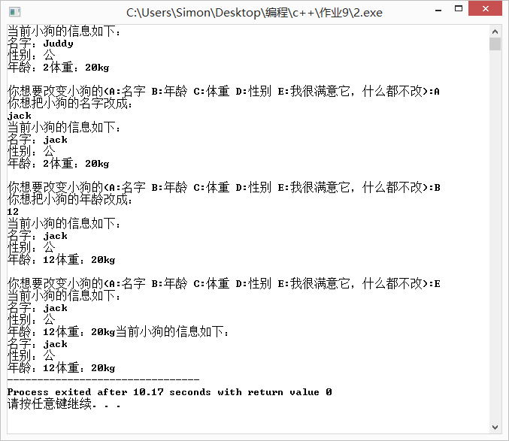
（三）实验题目三：设计并测试一个名为Ellipse的椭圆类，其属性为外界矩形的左上角点的坐标和右下角点的坐标，并能计算出椭圆的面积.
1.程序源代码
#include<iostream>
#include<cmath>
using namespace std;
class Ellipse{
private:
double x0;
double y0;
double x1;
double y1;
double s;
void getS();
public:
void setInfo(double x0,double y0,double x1,double y1);
void showInfo();
};
void Ellipse::getS(){
double a=(x1-x0)/2.0;
double b=(y0-y1)/2.0;
s=M_PI*a*b;
}
void Ellipse::setInfo(double x01,double y01,double x11,double y11){
x0=x01;
y0=y01;
x1=x11;
y1=y11;
}
void Ellipse::showInfo(){
cout<<"这个椭圆左上角点的坐标为："<<"("<<x0<<","<<y0<<"),";
cout<<"右下角点的坐标为："<<"("<<x1<<","<<y1<<")"<<endl;
cout<<"它的面积为："<<s;
}
int main(){
Ellipse e;
e.setInfo(1,1,2,2);
e.showInfo();
}
3.实验结果
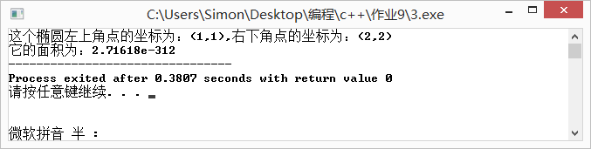
（四）实验题目四：仿照Data类设计一个Time类，按照各种可能的格式输出时间。
1.程序源代码：
#include<iostream>
using namespace std;
class Time{
private:
int hour,minute,second;
public:
void print_sfm();
void print_smf();
void print_fsm();
void print_fms();
void print_msf();
void print_mfs();
void printall();
void init(int h,int m,int s);
};
void Time::print_sfm(){
cout<<"时分秒:"<<hour<<"-"<<minute<<"-"<<second<<endl;
}
void Time::print_smf(){
cout<<"时秒分:"<<hour<<"-"<<second<<"-"<<minute<<endl;
}
void Time::print_fsm(){
cout<<"分时秒:"<<minute<<"-"<<hour<<"-"<<second<<endl;
}
void Time::print_fms(){
cout<<"分秒时:"<<minute<<"-"<<second<<"-"<<hour<<endl;
}
void Time::print_msf(){
cout<<"秒时分:"<<second<<"-"<<hour<<"-"<<minute<<endl;
}
void Time::print_mfs(){
cout<<"秒分时:"<<second<<"-"<<minute<<"-"<<hour<<endl;
}
void Time::init(int h,int m,int s){
bool t=true; // 判断输入是否符合要求
if(h>=0&&h<=24){
hour=h;
}else{
cout<<"小时数超出范围"<<endl;
t=false;
}
if(m>=0&&m<=60){
minute=m;
}else{
cout<<"分钟数超出范围"<<endl;
t=false;
}
if(s>=0&&s<=60){
second=s;
}else{
cout<<"秒数超出范围"<<endl;
t=false;
}
if(t==true){
printall();
}
}
void Time::printall(){
print_sfm();
print_smf();
print_fsm();
print_fms();
print_msf();
print_mfs();
}
int main(){
int a,b,c;
cout<<"请输入时间，按照时分秒格式:";
cin>>a>>b>>c;
Time time;
time.init(a,b,c);
}
3.实验结果
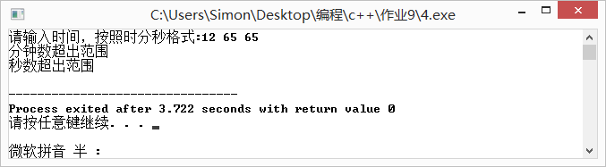
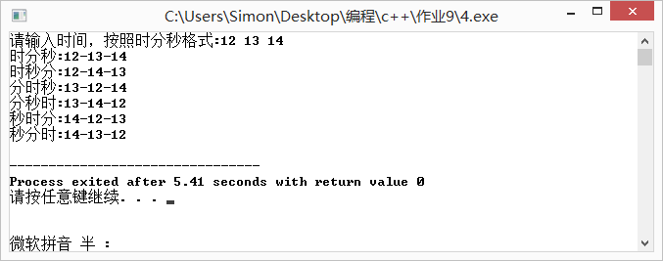
（五）实验题目五：设计定义一个三角形类，成员函数应有输入三角形初始数据函数，求三角形面积函数，输出面积函数，并编写主函数加以测试。
1.程序源代码
#include<iostream>
#include<cmath>
using namespace std;
class tri{
private:
double a;
double b;
double c;
double s;
void getS();
public:
void init();
void scS();
};
void tri::init(){
cout<<"请输入三角形的三边长:";
cin>>a>>b>>c;
while(a+b<=c||a+c<=b||b+c<=a){
cout<<"输入数据组不成三角形，请重新输入:";
cin>>a>>b>>c;
}
getS();
}
void tri::getS(){
double p=(a+b+c)/2.0;
s=sqrt(p*(p-a)*(p-b)*(p-c));
}
void tri::scS(){
cout<<"这个三角形的面积为："<<s;
}
int main(){
tri a;
a.init();
a.scS();
}3.实验结果
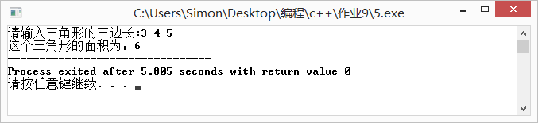
（六）实验题目六：定义一个二元一次方程组类，成员函数应有输入6个系数的函数、求根X的函数，求根Y的函数、输出方程组的根的函数，输出二元一次方程组的函数，即输出格式如下：
AX + BY = C
DX + EY = F
并编写主函数加以测试。提示：类中函数有些是公有成员，有些是私有成员。
1.程序源代码
#include<iostream>
using namespace std;
class func{
private:
double a,b,c,d,e,f,x,y;
bool tp=true; // 判断是否只有一个解
double solvex();
double solvey();
public:
void init(double a0,double b0,double c0,double d0,double e0,double f0);
void scfcz();
void scfczg();
};
double func::solvex(){
double d1=a*e-b*d;
double d0=c*e-b*f;
if(d1==0){
cout<<"方程组有无穷多解或无解";
tp=false;
}else{
x=d0/d1;
}
}
double func::solvey(){
double d1=a*e-b*d;
double d0=a*f-c*d;
if(d1==0){
cout<<"方程组有无穷多解或无解";
tp=false;
}else{
y=d0/d1;
}
}
void func::scfcz(){
if(a!=1&&a!=0){
cout<<a<<"x+";
}else if(a==1){
cout<<"x+";
}
if(b!=1&&b!=0){
cout<<b<<"y";
}else if(b==1){
cout<<"y=";
}
cout<<"="<<c<<endl;

if(d!=1&&d!=0){
cout<<d<<"x+";
}else if(d==1){
cout<<"x+";
}
if(e!=0&&e!=1){
cout<<e<<"y";
}else if(e==1){
cout<<"y";
}
cout<<"="<<f<<endl;
}
void func::init(double a0,double b0,double c0,double d0,double e0,double f0){
a=a0;
b=b0;
c=c0;
d=d0;
e=e0;
f=f0;
}
void func::scfczg(){
solvex();
solvey();
if(tp==true){
cout<<"方程组的解为："<<endl;
cout<<"x="<<x<<endl;
cout<<"y="<<y<<endl;
}
}
int main(){
func a;
cout<<"请输入方程组的6个系数:";
double a0,b0,c0,d0,e0,f0;
cin>>a0>>b0>>c0>>d0>>e0>>f0;
a.init(a0,b0,c0,d0,e0,f0);
a.scfcz();
a.scfczg();
}3.实验结果
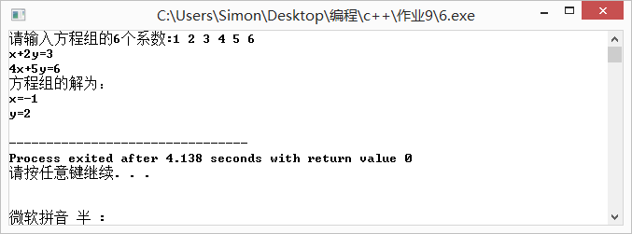
（七）实验题目七：(必做题)定义一个翻译机器人类，属性成员：姓名、生产日期、性能(整数值)。函数成员：设置函数set(char *name,int age,int f)、得到性能值函数get_f()、翻译周名函数tran_weekday(int weekday)、翻译月名函数tran_month(int month)、翻译整数函数trans_int(int k)。性能属性说明如下：0代表不会任何翻译；1代表只能翻译周名；2代表还能翻译月名；3代表又能翻译整数。整数翻译函数实际上就是第5与第6章指针与函数实验中的第8题（参见优秀实验报告样板）。最后编写主函数加以测试。测试运行如下：
机器人姓名：James Chen 年龄：19 性能：3
请输入一个正整数，负数为结束翻译：7
Sunday
July
Seven
请输入一个正整数，负数为结束翻译：123
illeagal weekday
illeagal month
one hundred and twenty three
请输入一个正整数，负数为结束翻译：-1
1.程序源代码
#include<iostream>
#include<cmath>
#include<cstring>
using namespace std;
char *ge(int n) //个位数翻译
{ static char *ge[]=
{ " zero", // 零
" one", // 一
" two", // 二
" three", // 三
" four", // 四
" five", // 五
" six", // 六
" seven", // 七
" eight", // 八
" nine" // 九
};
return ge[n];
}
char *shi1(int n) //十位数翻译（不为10-19时）
{ static char *shi1[]=
{ " ", // 零
" ", //一
" twenty", // 二
" thrirth", // 三
" forty", // 四
" fifty", // 五
" sixty", // 六
" seventy", // 七
" eighty", // 八
" ninty", // 九
};
return shi1[n];
}
char *shi2(int n) //十位数翻译（为10-19时）
{
static char *shi2[]=
{" ",
" eleven", // 一
" twelve", // 二
" thirteen", // 三
" forteen", // 四
" fifteen", // 五
" sixteen", // 六
" seventeen", // 七
" eighteen", // 八
" ninteen", // 九
};
return shi2[n];
}
char *bai(int n) //百位数翻译
{ static char *bai[]=
{ " ", // 零
" one hundred and", // 一
" two hundred and", // 二
" three hundred and", // 三
" four hundred and", // 四
" five hundred and", // 五
" six hundred and", // 六
" seven hundred and", // 七
" eight hundred and", // 八
" nine hundred and", // 九
};
return bai[n];
}
char *qian(int n) //连接单词
{ static char *qian[]=
{
" ",
" thousand",
" million",
" billion",
};
return qian[n];
}
class transRobot{
private:
char name[30];
int age;
int function;
char* tran_month(int month);
char* tran_weekday(int weekday);
char *trans_int(int k);
void get();// 输出机器人信息
int get_f();
void run();
public:
void set(char *name,int age,int f);
};
char* transRobot::trans_int(int k)
{

int n,s=0,m,i,j;
int k1=k,k2=k;
while(k1) //求长度s
{
s++;
k1/=10;
}
int *a=new int[s]; //存放各个数位数字的整形数组
for(i=0;i<s;i++)
{
if(i>8) // 大于8位时，防止溢出的情况
{
k2=k/pow(10,9); //消去后9位数
*(a+i)=k2%int(pow(10,(i+1-9)))/pow(10,i-9); // 将各个数位数字赋值到整形数组
}
else
{
*(a+i)=k%int(pow(10,(i+1)))/pow(10,i); // 将各个数位数字赋值到整形数组
}
}
n=(s+2)/3; //每三个数字为一组，n为组数
m=n;
string b; //定义string b
while(m) //当m=n不为0时
{
for(i=n;i>0;i--)
{
if(s<=i*3-1) *(a+i*3-1)=0; // 如果i*3-1小于长度，则令*(a+i*3-1)=0，防止后面无法判断
if(*(a+i*3-1)!=0) //如果百位数不为0，开始翻译
{
b+=bai(*(a+i*3-1));
}
if(s<=i*3-2) *(a+i*3-2)=0; // 如果i*3-2小于长度，则令*(a+i*3-2)=0，防止后面无法判断
if(*(a+i*3-2)!=0) // 如果十位数不为0，开始翻译
{
if(*(a+i*3-2)==1) //10-19
{
b+=shi2(*(a+i*3-3));
*(a+i*3-3)=0;
}
else //非10-19
{
b+=shi1(*(a+i*3-2));
}

}
if(*(a+i*3-3)!=0) //如果个位数不为0，开始翻译
{
b+=ge (*(a+i*3-3));
}
if((m-1)!=0) //如果m-1不为0，开始翻译
{
b+=qian(m-1);
}
m=m-1;
}

}
char *result=new char [b.length()+1];
strcpy(result,b.c_str());
result[b.length()]='\0';
int l=strlen(result); //string转换为char
return result;

}
int transRobot::get_f(){
return function;
}
char* transRobot::tran_weekday(int weekday){
static char *weekdays[]={
"Monday",
"Tuesday",
"Wednesday",
"Thrusday",
"Friday",
"Saturday",
"Sunday"
};
if(weekday>=0&&weekday<=7){
return weekdays[weekday-1];
}else{
char *a="illegal weekday";
return a;
}
}
char* transRobot::tran_month(int month){
static char *months[]={
"January",
"February",
"March",
"April",
"May",
"June",
"July",
"August",
"September",
"October",
"November",
"December"
};
if(month>=1&&month<=12){
return months[month-1];
}else{
char *a="illegal month";
return a;
}
}
void transRobot::set(char *nam,int ag,int f){
strcpy(name,nam);
age=ag;
function=f;
get();
run();
}
void transRobot::get(){
cout<<"机器人姓名："<<name<<" ";
cout<<"年龄："<<age<<" ";
cout<<"性能："<<function;
}
void transRobot::run(){
int a;
cout<<"\n请输入一个正整数，负数为结束翻译：";
cin>>a;
while(a>=0){
int f=get_f();
if(f==0){
cout<<"当前机器人无翻译功能"<<endl;
}else if(f==1){
cout<<tran_weekday(a)<<endl;
cout<<"当前机器人只能识别翻译周名";
}else if(f==2){
cout<<tran_weekday(a)<<endl;
cout<<tran_month(a)<<endl;
cout<<"当前机器人只能识别翻译周名和月名";
}else{
cout<<tran_weekday(a)<<endl;
cout<<tran_month(a)<<endl;
cout<<trans_int(a)<<endl;
}
cout<<"\n请输入一个正整数，负数为结束翻译：";
cin>>a;
}
}
int main(){
transRobot t;
t.set("bayMax",17,3);
}3.实验结果
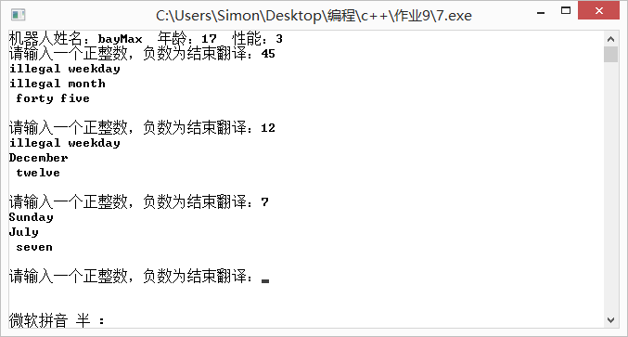
（八）实验题目八：
（选做题）设计定义100位的十进制正整数类z_int，成员函数至少应有输入初始数据函数set_data(char *pi)、加法函数add(z_int b)、输出函数，并编写主函数加以测试。（提示：在类中定义私有成员int num[100]。输入一个大正整数字符串，如"23112333298789876559998"，通过成员函数set_data()将该字符串转换成大整数放入num数组中）
- 程序源代码：
#include<iostream>
#include<cstring>
using namespace std;
class z_int{
private:
int num[100];
int j; // 位数
public:
void set_data(char*pi);
void add(z_int b);
void sc();
int* getnum();
int getj();
};
int* z_int::getnum(){
return num;
}
int z_int::getj(){
return j;
}
void z_int::set_data(char*pi){
int i;
int k=0;
for(i=100-strlen(pi);i<100;i++,k++){
num[i]=pi[k]-'0';
}
j=strlen(pi);
for(i=0;i<100-strlen(pi);i++){
num[i]=0;
}
}
void z_int::add(z_int b){
int l;
for(int i=99;i>=0;i--){
l=num[i]+b.getnum()[i];
if(l>=0&&l<=9){
num[i]+=b.getnum()[i];
}else{
num[i]=l/10;
num[i-1]++;
}
}
}
void z_int::sc(){
for(int i=100-j;i<100;i++){
cout<<num[i];
}
}
int main(){
char a[100],b[100];
cout<<"请输入一个大正整数：";
cin>>a;
z_int k1,k2;
k1.set_data(a);
cout<<"这个大正整数为：";
k1.sc();
cout<<"请输入你先让它加上多少：";
cin>>b;
k2.set_data(b);
k1.add(k2);
cout<<"加之后的数为：";
k1.sc();
}
- 实验结果：
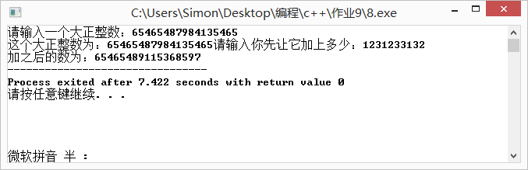
二 .个人小结
实验内容小结：
通过本次实验，我认识到了类和函数的紧密性，但是想要熟练地掌握运用类去解决问题却不是一件很容易的事情，因为类的运用本身比较容易理解，却难以应用，因为类本身在定义时就要把所有可能对其所有可能的操作定义在类的内部，当然这个过程中还要考虑好成员属性和成员函数的私有公有性，以确保数据在应用中的安全，但是只要经过一定量的训练掌握了类和对象的对应和使用方法你会发现这是一种非常好的封装抽象，非常利于理解和解决现实中的问题。
对比分析内容：
我阅读了优秀实验报告并和我的进行了对比，我最深刻的感受到的差距在于word文档编辑的优美性，黄子硕同学的报告程序内容用彩色字体标识，结果也无空白，word文档读起来令人愉悦。
对于要点分析部分，虽然不做要求，但是优秀报告中的要点分析不但写了，而且还对自己的思考过程和没有解决的问题有描述，他们的报告中的要点分析十分详细甚至有指导意义，对题目的算法有较为详细的分析和叙述，这对将来复习和再理解和思考题目有着极大的帮助，着实收获颇丰。

